**Управа за комуналне делатности, енергетику и саобраћај**

**Одељење комуналне полиције**

**ГОДИШЊИ ПЛАН РАДА**

**Одељења комуналне полиције Града Ниша**

**за 2016.годину**

**________________________________________**

**Ниш, 2016.године**

На основу члана 11. Закона о комуналној полицији („Службени гласник РС“, број 51/2009) Градско веће Града Ниша, по претходно прибављеном мишљењу начелника Управе за комуналне делатности, енергетику и саобраћај, број 281/2016-09 од 18.01.2016. године, на седници дана 26.01.2016. године усваја

**ГОДИШЊИ ПЛАН РАДА**

**Одељења комуналне полиције Града Ниша**

**за 2016.годину**

**САДРЖАЈ:**

**Увод**

**План рада Одељења комуналне полиције за 2016.годину**

* **Приоритети**
  + Развојни приоритети
  + Кадровски приоритети
  + Организациони приоритети
  + Оперативно-функционални приоритети
  + Логистички приоритети
  + Рад по пријавама грађана
* **Нормативно-правни акти потребни за рад комуналне полиције,**
* **Пружање помоћи у раду органима града и организацијама (асистенција),**
* **Побољшање материјално-техничких услова за функционисање Одељења комуналне полиције,**
* **Организација рада Одељења комуналне полиције и рад на терену,**
* **Предузимање хитних мера и учествовање у вршењу спасилачке функције,**
* **Упознавање грађана са пословима и надлежностима комуналне полиције,**
* **Комунални полицајци.**

**УВОД**

На основу члана 11. Закона о комуналној полицији ('' Службени гласник Републике Србије'', број 51/09), начелник Одељења комуналне полиције Града Ниша припремио је Предлог годишњег плана рада Одељења комуналне полиције града Ниша за 2016.годину, на који мишљење даје начелник Управе за комуналне делатности, енергетику и саобраћај и предлаже Градском већу на усвајање. Сагласност на годишњи план рада Одељења комуналне полиције Града Ниша за 2016.годину даје Скупштина града Ниша.

Комунална полиција Града Ниша, основана је у складу са Законом о комуналној полицији (''Службени гласник Републике Србије'', број 51/09) за обављање законом и другим прописима и општим актима утврђених комунално-полицијских и других послова, чијим обављањем се обезбеђује извршавање послова из надлежности Града Ниша у следећим областима:

снабдевања водом; одвођења отпадних и атмосферских вода; јавне чистоће; превоза и депоновања комуналног и другог отпада; локалних путева и улица; саобраћајних ознака и сигнализације; паркирања; превоза путника у градском и приградском саобраћају; ауто-такси превоза; постављања привремених пословних објеката; противпожарне заштите; заштите од буке у животној средини; предузимање законом утврђених мера заштите животне средине; контроле радног времена субјеката надзора; одржавања комуналних објеката, пијаца, гробаља, паркова, зелених и других јавних површина, културних добара; јавне расвете, стамбених и других објеката; очување градских добара и извршавање других задатака из надлежности града, којима се обезбеђује несметано одвијање живота у граду.

Сагласно Закону о комуналној полицији, комунална полиција пружа помоћ надлежним органима града, као и овлашћеним организацијама, када по њиховој оцени (органа или организације) постоје претпоставке да спровођење одлуке неће бити могуће без присуства комуналних полицајаца или употребе овлашћења комуналне полиције (било превентивних или репресивних).

Комунална полиција предузима и хитне мере, заштите од елементарних и других непогода, заштите од пожара и друге заштите из надлежности града у случајевима када те мере не могу, или нису у могућности правовремено да предузму други надлежни органи града или овлашћене организације или до њиховог доласка на лице места.

У случајевима постојања опасности изазваних елементарним или другим непогодама, комунална полиција врши и спасилачке функције, и пружа помоћ другим органима, правним и физичким лицима на отклањању последица непогода стављајући се истима на распологање у случају потребе.

**ПЛАН РАДА ОДЕЉЕЊА КОМУНАЛНЕ ПОЛИЦИЈЕ**

Рад Одељења комуналне полиције на територији Града Ниша у планском периоду биће базиран на следећим задацима:

-Приоритети

* + развојни приоритети
  + кадровски приоритети
  + организациони приоритети
  + оперативно-функционални приоритети
  + логистички приоритети
  + рад по пријавама грађана
  + Нормативно-правни акти потребни за рад комуналне полиције
  + Пружање помоћи у раду органима града и организацијама (асистенција),
  + Побољшање материјално-техничких услова за функционисање Одељења комуналне полиције,
  + Организација рада Одељења комуналне полиције и рад на терену,
  + Предузимање хитних мера и учествовање у вршењу спасилачке функције,
  + Упознавање грађана са пословима и надлежностима комуналне полиције,
  + Комунални полицајци.

**ПРИОРИТЕТИ**

На основу досадашњих искустава у раду као и претходно обављених анализа комуналних проблема и потреба у граду, приоритети у наредном периоду рада на којима ће бити базиран рад комуналне полиције у 2016.години су:

**РАЗВОЈНИ ПРИОРИТЕТИ**

* **Набавка теренских моторних возила**

**Носилац:** Управа за комуналне делатности, енергетику и саобраћај - Одељење комуналне полиције

**Планирани временски период:** у току 2016.год.

**Основ:** Закон о комуналној полицији ("Службени гласник РС", бр. 51/2009) и Одлука о боји и начину означавања возила и опреме комуналне полиције ( „Службени лист Града Ниша“ бр. 91/2009 ).

**Напомена:** уколико буду обезбеђена финансијска средства

* **Набавка уређаја за аудио-видео дигитално снимање, обраду и чување података**

**Носилац:** Управа за комуналне делатности, енергетику и саобраћај - Одељење комуналне полиције

**Планирани временски период:** у току 2016.год.

**Основ:** Закон о комуналној полицији и Одлука о боји и начину означавања возила и опреме комуналне полиције ( „Службени лист Града Ниша“ бр. 91/2009 )

**Напомена:** уколико буду обезбеђена финансијска средства

* **Набавка уређаја за комуникацију (радио уређаји)**

**Носилац:** Управа за комуналне делатности, енергетику и саобраћај - Одељење комуналне полиције

**Планирани временски период:** у току 2016.год.

**Основ:** Закон о комуналној полицији и Одлука о боји и начину означавања возила и опреме комуналне полиције ( „Службени лист Града Ниша“ бр. 91/2009 )

**Напомена:** уколико буду обезбеђена финансијска средства

**КАДРОВСКИ ПРИОРИТЕТИ**

* **Почетак самосталног рада** 25 **комуналних полицајаца**

**Носилац:** Управа за комуналне делатности, енергетику и саобраћај – Одељење комуналне полиције **Планирани временски период:** од јанура 2016.год.

**Основ:** Закон о комуналној полицији, Правилник о програму, времену и начину стручног оспособљавања и усавршавања, садржају и начину полагања испита и провери стручне оспособљености, евиденцији и уверењима о положеним испитима и утврђеној оспособљености комуналних полицајаца("Службени гласник РС", бр. 106/09,58/10 и 73/10).

* **Редовна и ванредна провера стручне оспособљености свих комуналних полицајаца**

**Планирани временски период:** у току2016.год.

**Носилац:** Управа за комуналне делатности, енергетику и саобраћај - Одељење комуналне полиције

**Основ:** Закон о комуналној полицији

**Напомена:** проверу спроводи надлежно Министарство на основу Правилника о програму, времену и начину стручног оспособљавања и усавршавања, садржају и начину полагања испита и провери стручне оспособљености, евиденцији и уверењима о положеним испитима и утврђеној оспособљености комуналних полицајаца.

* **Стручно усавршавање комуналних полицајаца**

**Носилац:** Управа за комуналне делатности, енергетику и саобраћај - Одељење комуналне полиције **Планирани временски период:** у току2016.год.

**Основ:** Закон о комуналној полицији

**Напомена:** семинари, тренинзи, вежбе и др. у организацији Управе за комуналне делатности, енергетику и саобраћај и надлежног Министарства

* **Унапређење психофизичке способности комуналних полицајаца**

**Носилац:** Управа за комуналне делатности, енергетику и саобраћај – Одељење комуналне полиције

**Планирани временски период:** 2016.год.

**Напомена:** обезбедити простор за рекреацију и стално обнављање и усавршавање техника одбране од напада

**ОРГАНИЗАЦИОНИ ПРИОРИТЕТИ**

* **Радни састанци са инспекцијским службама**

**Носилац:** начелник Управе за комуналне делатности, енергетику и саобраћај, нечелник Одељења

комуналне полиције и начелник Управе градске општине и представници инспекција

**Планирани временски период:**најмање једном у два месеца у току 2016.год.

**Основ:** Одлука о сарадњи комуналне полиције и инспекцијских служби града Ниша

**Напомена:** уколико постоји потреба са појединим инспекцијским службама могу се одржавати и чешћи састанци.

* **Радни састанци са представницима ЈКП, ЈП, установама и др. субјектима**

**Носилац:** начелник Управе за комуналне делатности, енергетику и саобраћај, нечелник Одељења

комуналне полиције и начелник Управе градске општне и представници инспекција

**Планирани временски период:** најмање два пута у току 2016.год.

**Напомена:** на основу смерница начелника Управе за комуналне делатности, енергетику и саобраћај

* **Радни састанци са Полицијском управом Ниша**

**Носилац:** начелник Управе за комуналне делатности, енергетику и саобраћај, нечелник Одељења

комуналне полиције

**Планирани временски период:** најмање два пута у току 2016.год.

**Напомена:** на основу указане потребе

* **Радни састанци у оквиру Одељења комуналне полиције**

**Носилац:** начелник Одељења комуналне полиције

**Планирани временски период:** најмање једном месечно у току 2016.год.

* **Информисање грађана о активностима и реализацији послова**

**Носилац:** начелник Одељења комуналне полиције, лице овлашћено за однос са медијима.

**Планирани временски период:** најмање једном у два месеца у току 2016.год.

**Напомена:** по одобрењу начелника Управе за комуналне делатности, енергетику и саобраћај.

* **Провера психофизичке способности комуналних полицајаца**

**Носилац:** начелник Управе за комуналне делатности, енергетику и саобраћај

**Планирани временски период:** по потреби

**Основ:** Закон о комуналној полицији

* **Усаглашавање градских одлука са Законом о прекршајима и Законом о комуналној полицији**

**Носилац:** Скупштина Града Ниша**,** начелник Управе за комуналне делатности, енергетику и саобраћај

**Планирани временски период:** до краја 2016.године

**Основ:** Закон о комуналној полицији, Закон о прекршајима, градске одлуке

**Напомена:** увођењем прекршајних налога постиже се превентивно дејство у циљу спречавања чињења прекршаја, тако да ће за поједине прекршаје овлашћени органи (комунална полиција и инспекцијски органи)издавати прекршајни налоге док ће за поједине прекршаје, у складу са градским одлукама, подносити захтев суду за покретање прекршајног поступка.

**ОПЕРАТИВНО-ФУНКЦИОНАЛНИ ПРИОРИТЕТИ**

Комунална полиција Града Ниша ће присуством комуналних полицајаца на местима одржавања реда, предузимањем других превентивних мера и применом овлашћења комуналне полиције, као приоритетне, обављати следеће послове, утврђене Законом и одлукама Града:

* **Сузбијање продаје ван продајног објеката на површинама јавне намене и површинама у јавном коришћењу**

**Носилац:** Одељење комуналне полиције

**Планирани временски период:** 2016.год. по потреби свакодневно

**Основ:** Одлука о комуналном реду, Одлука о пијацама, Закон о трговини

**Напомена:** у сарадњи са надлежном инспекцијском службом,

* **Присуство на местима одржавања комуналног реда у циљу спречавања ометања коришћења и оштећивање површина јавне намене и у јавном коришћењу паркирањем, остављањем и заустављањем возила на тим површинама;**

**Носилац:** Одељење комуналне полиције

**Планирани временски период:** 2016.год. по потреби свакодневно

**Основ: члан 23** Одлуке о комуналном реду

**Напомена:** у сарадњи са надлежном инспекцијском службом

* **Контрола поштовања радног времена у угоститељским објектима**

**Носилац:** Одељење комуналне полиције

**Планирани временски период:** 2016.год. по потреби свакодневно

**Основ:** Одлука о комуналном реду

**Напомена:** у сарадњи са припадницима МУП-а, ПУ Ниш и надлежном инспекцијском службом

* **Контрола објеката и уређаја постављених на површини јавне намене и површини у јавном коришћењу(заузеће)**

**Носилац:** Одељење комуналне полиције

**Планирани временски период:** 2016.год. по потреби свакодневно

**Основ:** Одлука о комуналном реду

**Напомена:** у сарадњи са надлежном инспекцијском службом

* **Спречавање радњи којима се нарушава комунални ред у граду**

**Носилац:** Одељење комуналне полиције

**Планирани временски период:** 2016.год. по потреби свакодневно

**Основ:** Одлука о комуналном реду

**Напомена:** у сарадњи са надлежном инспекцијском службом

* **Контрола уклањања снега и леда**

**Носилац:** Одељење комуналне полиције

**Планирани временски период:** 2016.год. по потреби свакодневно

**Основ:** Одлука о комуналном реду

**Напомена:** у сарадњи са надлежном инспекцијском службом

* **Контрола примене Одлуке о такси превозу на територији града Ниша**

**Носилац:** Одељење комуналне полиције

**Планирани временски период:** 2016.год. по потреби свакодневно

**Основ:** Одлука о такси превозу путника на територији града Ниша

**Напомена:** у сарадњи са надлежном инспекцијском службом

* **Контрола примене Одлуке о јавним паркиралиштима**

**Носилац:** Одељење комуналне полиције

**Планирани временски период:** 2016.год. по потреби свакодневно

**Основ:** Одлука о јавним паркиралиштима

**Напомена:** у сарадњи са надлежном инспекцијском службом

* **Обезбеђење поштовања прописаног начина сакупљања транспорта складиштења и одлагања комуналног отпада и спречавање стварања дивљих депонија**

**Носилац:** Одељење комуналне полиције

**Планирани временски период:** 2016.год. по потреби свакодневно

**Основ:** Одлука о одржавању чистоће и Одлука о комуналном реду.

**Напомена:** у сарадњи са надлежном инспекцијском службом

* **Контрола примене Одлуке о обављању комуналне делатности зоохигијене на територији Града Ниша**

**Носилац:** Одељење комуналне полиције

**Планирани временски период:** 2016.год. по потреби свакодневно

**Основ:** Одлука о обављању комуналне делатности зоохигијене на територији Града Ниша

**Напомена:** у сарадњи са надлежном инспекцијском службом

* **Контрола начина извођења кућних љубимаца**

**Носилац:** Одељење комуналне полиције

**Планирани временски период:** 2016.год. по потреби свакодневно

**Основ:** Одлука о местима и начину извођења кућних љубимаца на јавне површине на територији Града Ниша

**Напомена:** у сарадњи са надлежном инспекцијском службом

* **Контрола поштовања кућног реда у стамбеним зградама**

**Носилац:** Одељење комуналне полиције

**Планирани временски период:** 2016.год. по потреби свакодневно

**Основ:** Одлука о кућном реду у стамбеним зградама

**Напомена:** у сарадњи са надлежном инспекцијском службом

* **Спречавање ометања обављања комуналних делатности и заштита комуналних објеката од прљања, оштећења и уништавања**

**Носилац:** Одељење комуналне полиције

**Планирани временски период:** 2016.год. по потреби свакодневно

**Основ:** Закон о комуналним делатностима и градске одлуке

**Напомена:** у сарадњи са надлежном инспекцијском службом

* **Обезбеђивање несметаног обављања јавног превоза путника у градском и приградском саобраћају**

**Носилац:** Одељење комуналне полиције

**Планирани временски период:** 2016.год. по потреби свакодневно

**Основ:** Одлука о јавном превозу путника у градском и приградском саобраћају

**Напомена:** у сарадњи са надлежном инспекцијском службом

* **Заштита улица, општинских и некатегорисаних путева**

**Носилац:** Одељење комуналне полиције

**Планирани временски период:** 2016.год. по потреби свакодневно

**Основ:** Прописи којима је уређена заштита и одржавање улица, општинских и некатегорисаних путева

**Напомена:** у сарадњи са надлежном инспекцијском службом

**ПРИЛОГ:**

**Табеларни приказ плана рада Одељења комуналне полиције Града Ниша за 2016.год.**

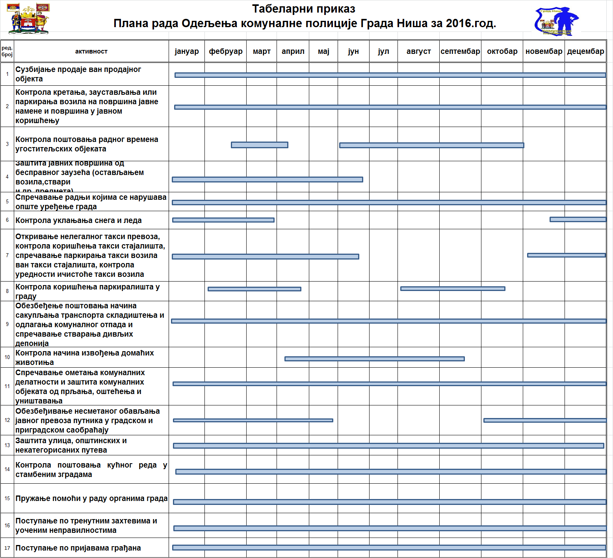

**ЛОГИСТИЧКИ ПРИОРИТЕТИ**

* **Набавка и уградња уређаја за комуникацију (систем - веза)**

**Носилац:** Управа за комуналне делатности, енергетику и саобраћај - Одељење комуналне полиције

**Планирани временски период:** у току 2016.год.

**Основ:** Закон о комуналној полицији и Одлуке о боји и начину означавања возила и опреме комуналне полиције („Службени лист Града Ниша“ бр. 91/2009)

**Напомена:** уколико буду обезбеђена финансијска средства

* **Подршка својим присуством на разним градским манифестацијама**

**Носилац:** Управа за комуналне делатности, енергетику и саобраћај – Одељење комуналне полиције

**Планирани временски период:** 2016.год.

**Напомена:** у сарадњи са организатором

* **Израда шестомесечног и годишњег извештаја о раду одељења комуналне полиције**

**Носилац:** Управа за комуналне делатности, енергетику и саобраћај – Одељење комуналне полиције

**Планирани временски период:** у складу са смерницама начелника Управе за комуналне делатности, енергетику и саобраћај – Одељење комуналне полиције

**РАД ПО ПРИЈАВАМА ГРАЂАНА**

* **Пријем пријава и упућивање патроле на поступање**

**Носилац:** Одељење комуналне полиције – дежурна служба

**Планирани временски период:** 2016.год.

**Основ:** Закон о комуналној полицији

**Напомена:** пријаве се подносетелефоном, електронском поштом, непосредним обраћањем и писаним путем

**НОРМАТИВНО-ПРАВНИ АКТИ ПОТРЕБНИ ЗА РАД**

**ОДЕЉЕЊА КОМУНАЛНЕ ПОЛИЦИЈЕ**

Комунална полиција Града Ниша спроводи своје активности на основу Закона о комуналној полицији и Закона о заштити становништва од изложености дуванском диму и поступа по градским одлукама које доноси Скупштина Града Ниша.

Одлуке по којима поступа Комунална полиција су следеће:

* Одлука о комуналном реду,
* Одлука о такси превозу путника на територији града Ниша,
* Одлука о јавном градском и приградском превозу путника на територији Града Ниша,
* Одлука о јавним паркиралиштима,
* Одлука о кућном реду у стамбеним зградама,
* Одлука о обављању комуналне делатности зоохигијене на територији Града Ниша
* Одлука о местима и начину извођења кућних љубимаца на јавне површине на територији Града Ниша,
* Одлука о водоводу и канализацији,
* Одлука о условима и начину снабдевања топлотном енергијом,
* Одлука о димничарским услугама,
* Одлука о пијацама,
* Одлука о одржавању чистоће,
* Одлука о уређивању и одржавању гробаља и сахрањивању,
* Одлука о уређењу и одржавању паркова, зелених и рекреационих површина,
* Одлука о јавној расвети,
* Одлука о јавним чесмама.

На основу процене постојећег стања и рада на терену, потребно је извршити усаглашавање одлука Скупштине Града Ниша у области комуналног и другог законом уређеног реда, како би Одељење комуналне полиције Града Ниша примењивало законом утврђена овлашћења за:

* + издавање прекршајних налога;
  + подношење захтева за вођење прекршајног поступка;
  + подношење пријава надлежном органу за учињено кривично дело

Одељење комуналне полиције ће послове из своје надлежности обављати организованим присуством комуналних полицајаца на местима одржавања комуналног реда односно кроз позорничку и патролну делатност вршиће превентивни обилазак објеката, улица, тргова и простора где најчешће долази до нарушавања комуналног реда, где се окупља већи број грађана и на тај начин превентивно спречавати кршење комуналног реда.

**ПРУЖАЊЕ ПОМОЋИ У РАДУ ОРГАНИМА ГРАДА И ОРГАНИЗАЦИЈАМА (АСИСТЕНЦИЈА)**

Комунална полиција, пружа помоћ надлежним органима града, предузећима, организацијама и установама које на основу одлука скупштине града одлучују о појединачним правима грађана, правних лица или других странака, када по оцени надлежног органа града или овлашћене организације постоје претпоставке да спровођење њихове извршне одлуке неће бити могуће без присуства комуналних полицајаца. У том смислу комунална полиција ће наставити са пружањем помоћи у раду инспекцијским службама града, инспекцијским службама градских општина као и јавним комуналним предузећима које је основао град како би се обављање комуналне делатности одвијало несметано и квалитетно а ради бољег живота у граду.

**ПОБОЉШАЊЕ МАТЕРИЈАЛНО-ТЕХНИЧКИХ УСЛОВА ЗА ФУНКЦИОНИСАЊЕ ОДЕЉЕЊА КОМУНАЛНЕ ПОЛИЦИЈЕ**

Материјално-техничка средствима потребна за рад Одељења комуналне полиције, подразумавају средства и опрему који су прописани Одлуком о изгледу униформе и ознакама комуналних полицајаца и Одлуком о боји и начину означавања возила и опреме комуналне полиције. Потребно је обезбедити теренска моторна возила и друга средста намењена за превоз ( бицикл, скутeр итд.) систем радио – везе и „IT“- опрему.

**ОРГАНИЗАЦИЈА РАДА ОДЕЉЕЊА КОМУНАЛНЕ ПОЛИЦИЈЕ И РАД НА ТЕРЕНУ**

Рад Одељења комуналне полиције одвија се сваког дана од 6,00-до 22,00 часа.

За планиране активности и ангажовање припадника Одељења комуналне полиције, на решавању конкретних задатака, рад се организује и у ноћном периоду после 22**00** часа.

Због потребе и природе посла, комунална полиција биће доступна грађанима 24 часа. У оквиру Одељења биће организована „дежурна служба“, патролна - „ауто-патрола“ и комунални полицајци –„позорници“. Комунални полицајци-позорници би позорничку делатност обављали на местима одржавања комуналног реда и на унапред утврђеним секторима. Комунални полицајци би том приликом самим присуством на сектору били приступачнији грађанима приликом решавања комуналних проблема у локалној заједници а обезбедила би се и боља покривеност терена.

Одељење комуналне полиције **организациона јединица “ИСТОК“** обухвата подручје Града Ниша:

* ГО Медиjана,
* ГО Нишка Бања.

**Насељена места**:

Медијана, Брзи Брод**,** Нишка Бања**,** Банцарево**,** Доња Студена**,** Јелашница**,** Куновица**,** Лазарево Село**,** насељеНикола Тесла**,** Островица**,** Прва Кутина**,** Просек**,** Равни До**,** Радикина Бара**,** Раутово**,** Сићево**,** Чукљеник, Манастир, Коритник и Горња Студена.

Одељење комуналне полиције **организациона јединица „ЗАПАД“** обухвата подручје Грaда Ниша:

* ГО Палилула,
* ГО Црвени Крст,
* ГО Пантелеј.

**Насељена места:**

Палилула, Крушце, Мрамор, Мраморски Поток, Бербатово, Бубањ, Вукманово, Габровац, Горње Међурово, Доње Власе, Доње Међурово, Лалинац, насеље 9.Мај, Паси Пољана, Суви До, Чокот, Доња Топоница, Доња Трнава, Доњи Комрен, Кравље, Лесковик, Медошевац, Мезграја, Миљковац, Палиграце, Паљина, Поповац, Рујник, Сечаница, Суповац, Трупале, Хум, Чамурлија, Црвени Крст, Берчинац, Веле Поље, Вртиште, Бранко Бјеговић, Горња Топоница, Горња Трнава, Горњи Комрен, Пантелеј, Бреница, Врело, Горња Врежина, Горњи Матејевац, Доња Врежина, Доњи Матејевац, Јасеновик, Каменица, Кнез Село, Малча, Ореовац, Пасјача, Церје.

Према процени, а на основу временске и просторне заступљености прекршаја комуналног реда, вршиће се појачана контрола кроз проверу идентитета, преглед лица и возила, објеката и простора, ради спречавања вршења прекршаја којима се нарушава комунални ред.

**ПРЕДУЗИМАЊЕ ХИТНИХ МЕРА И УЧЕСТВОВАЊЕ У ВРШЕЊУ** **СПАСИЛАЧКЕ ФУНКЦИЈЕ**

Пружање помоћи приликом елементарних непогода и других несрећа и отклањање последица тих непогода и несрећа је једна од обавеза комуналне полиције.

Као посебна унутрашња организациона јединица у оквиру Управе надлежне за комуналне делатности, са обученим и спремним људством, комунална полиција је по природи ствари позвана да хитно реагује и помогне другим снагама у систему заштите и спасавања, како би се благовремено спречиле евентуалне опасности за људе и имовину од различитих елементарних непогода (поплаве, временске непогоде и друго), техничко-технолошких и других несрећа.

**УПОЗНАВАЊЕ ГРАЂАНА СА ПОСЛОВИМА И НАДЛЕЖНОСТИМА КОМУНАЛНЕ ПОЛИЦИЈЕ**

У циљу популаризације комуналне полиције и едукације грађана о потреби поштовања комуналног реда, биће настављено упознавање грађана са пословима и овлашћењима комуналне полиције, коришћењем свих врста медија (на званичном сајту Града Ниша у оквиру Управе за комуналне делатности, енергетику и саобраћај постављене су основне информације о раду Одељења комуналне полиције, које ће се редовно ажурирати објављивањем прилога о раду), гостовања на радију и у ТВ емисијама на локалним и државним медијима. И у 2016.години ће се наставити са одржавањем комуналног часа по Основним школама – циљна група IV разред основне школе – планиране су посете школама најмање једанпут годишње. У 2016.години је планирано и одржавање трибина по месним канцеларијама – са циљем упознавања са проблемима грађана из области рада комуналне полиције и њиховог решавања.

**КОМУНАЛНИ ПОЛИЦАЈЦИ**

Поступајући по налозима за извршење службених задатака, комунални полицајци су дужни да у свакодневном поступању поштују полицијску етику, односно да постављене задатке извршавају непристрасно, законито и професионално, са што мањим штетним последицама, уз обавезу да доследно спроводе одредбе Закона о комуналној полицији као и одредбе одговарајућих правилника и упутстава.

Наставиће се са свакодневним предузимањем мера и активности на спречавању и сузбијању свих видова злоупотреба, прекорачења овлашћења, недисциплине, злоупотребе коришћења боловања, недоличног понашања, неправилног и неодговорног односа према материјалним средствима а посебно незаконитих поступака којима се угрожавају права и слободе грађана. У вези са тим, од стране начелника Одељења комуналне полиције измениће се постојећа Обавезна инструкција о начину обављања послова комуналне полиције а све у складу са чл. 10. став 4. Закона о комуналној полицији („Сл. гласник РС“, број 51/09). Према одговорним радницима предузимаће се мере кривичне, прекршајне и дисциплинске одговорности.

ПРИЛОГ:

Графички приказ Града Ниша са 15 сектора рада комуналних полицајаца

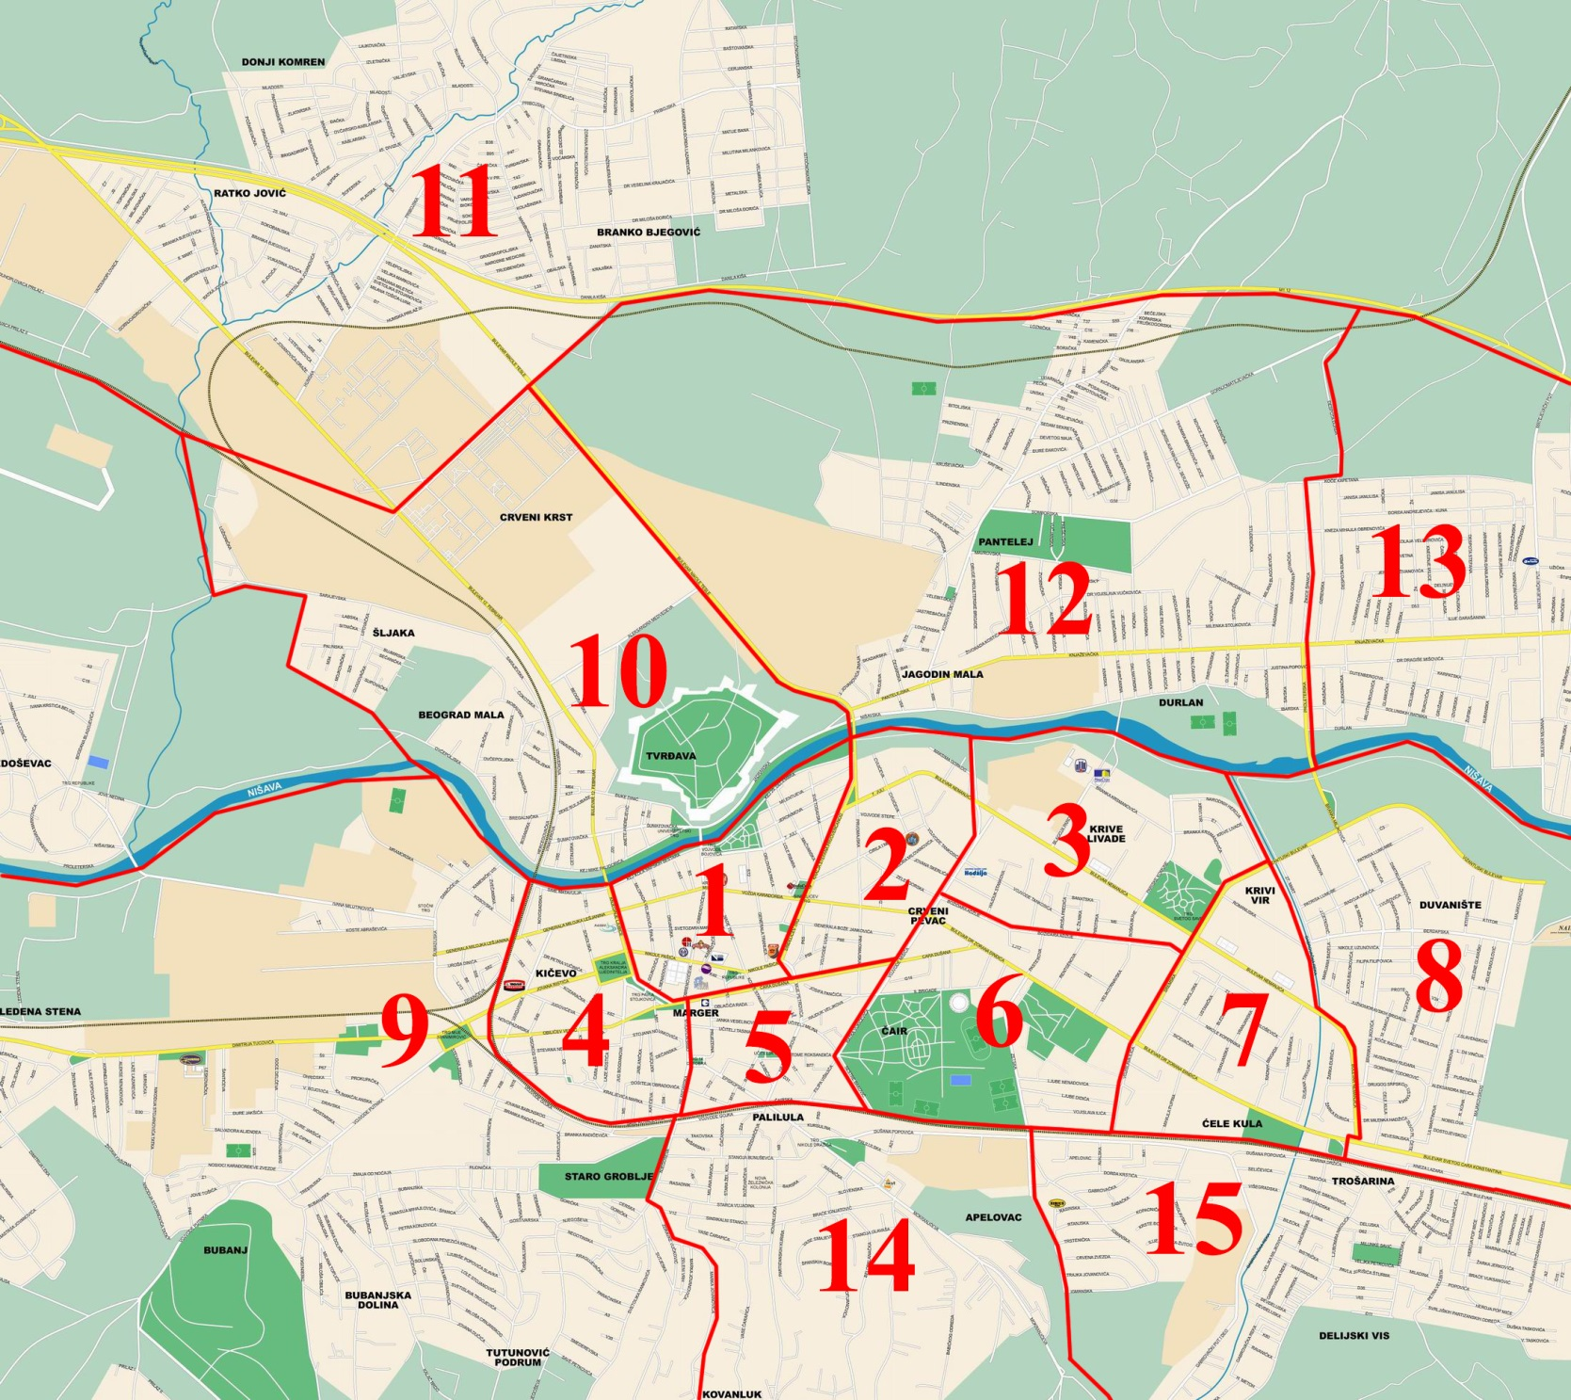

Рад на терену ће се базирати на тзв.“секторском“ раду, где ће комунални полицајци – позорници имати јасно дефинисане секторе – делове града које ће контролисати у дужем временском интервалу. На тај начин ће комунални полицајци задужени за одређени сектор уочава ће промене које се јављају на одређеном сектору, исте ће моћи да се прате и евидентирају. Такође, врло је битно упознавање грађана са њиховим „секторским“ полицајцима – успостављање односа поверења и сарадње, који ће допринети одржавању комуналног реда у граду.

**ГРАДСКО ВЕЋЕ ГРАДА НИША**

Број: 83-2/2016-03 Председник

У Нишу, 26.01.2016. године

Проф. др. Зоран Перишић

**Образложење**

Правни основ за доношење Годишњег плана рада Одељења комуналне полиције града Ниша за

2016. годину садржан је у одредбама члана 11. Закона о комуналној полицији (''Службени гласник РС'', број 51/09), којим је прописано да Градско веће, на предлог начелника комуналне полиције, доноси стратешки план комуналне полиције, и да у складу са тим планом комунална полиција сачињава годишње планове рада и доставља их Градском већу на усвајање.

Наведеним чланом закона предвиђено је да уз предлог годишњег плана рада, комунална полиција доставља и претходно прибављено мишљење начелника јединственог органа управе, у чијем је саставу образовано Одељење комуналне полиције.

Чланом 12. наведеног закона одређено је да се, пре доношења, годишњи план рада комуналне полиције усклађујe са прописима и одговарајућим планским актима полиције, као и са ставовима о приоритетима за безбедност људи и имовине у граду. У том смислу, прибављено је и мишљење Министарства унутрашњих послова РС 03/43/2 број 35680/15 од 24.12.2015. године, којим се констатује усклађеност са прописима и одговарајућим планским актима полиције са предлогом Годишњег плана рада Одељења комуналне полиције Града Ниша за 2016.годину.

Предлог Годишњег плана рада Одељења комуналне полиције Града Ниша за 2016.годину садржи конкретне мере и задатке које треба предузети у циљу успостављања квалитетне и ефикасне организације рада комуналне полиције, као посебне унутрашње организационе јединице у оквиру Управе за комуналне делатности, енергетику и саобраћај.

У том смислу, предлог Годишњег плана рада Одељења комуналне полиције Града Ниша за 2016.годину се заснива на одређивању развојних, кадровских, организационих, оперативно-функционалних, логистичких приоритета и стварању материјално техничких услова за њено функционисање, усклађивању и доношењу неопходних нормативно-правних аката, пружању помоћи органима града (асистенција), упознавању грађана са пословима и надлежностима комуналне полиције, предузимању хитних мера и учешћу у вршењу спасилачке функције.

У складу са претходно наведеним, израђен је предлог Годишњег плана рада Одељења комуналне полиције Града Ниша за 2016.годину.

УПРАВА ЗА КОМУНАЛНЕ ДЕЛАТНОСТИ, ЕНЕРГЕТИКУ И САОБРАЋАЈ

ОДЕЉЕЊЕ КОМУНАЛНЕ ПОЛИЦИЈЕ

НАЧЕЛНИК

Игор Џонић